丁氏图
- 资源
（1）老师的演示丁氏图网址
http://210.34.136.253:8488/contribute.asp
- 三种丁氏图
http://210.34.136.253:8488/MultiAnalysis/Chapter06.htm

2、【先看看三种丁氏图】
【丁氏图列比较】
数据：
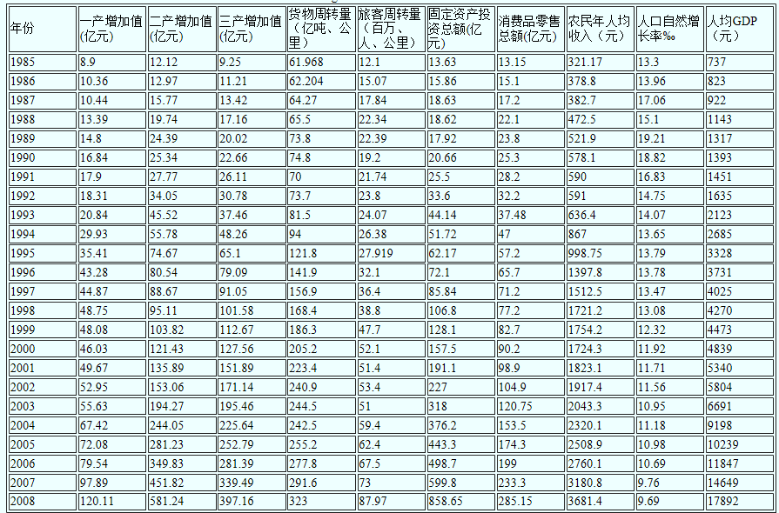
展示：
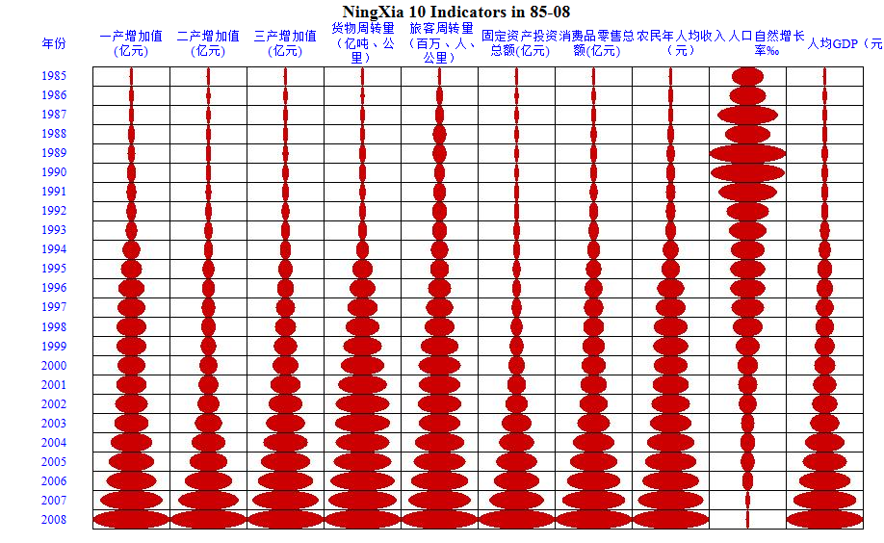
【丁氏图平滑列比较】
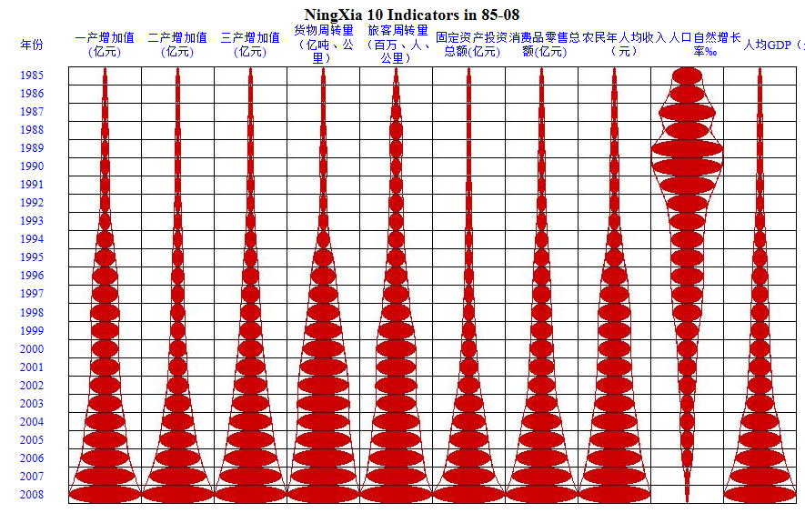
[平滑]就是在周围加了线
【丁氏图行比较】
数据：
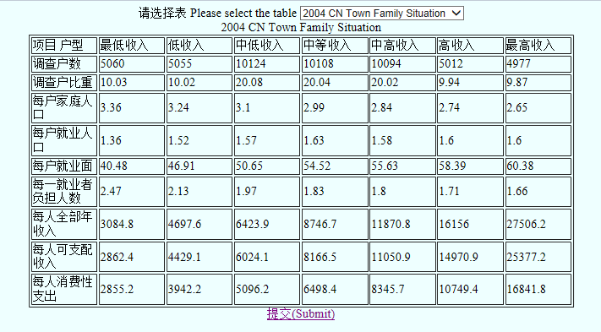
展示：
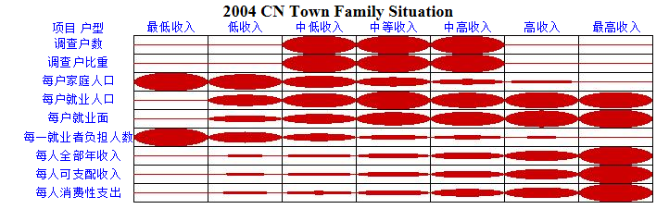
【丁氏图平滑行比较】
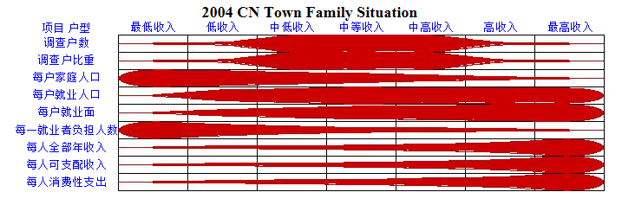
[平滑]也是加条线
【丁氏图全表比较】
数据：
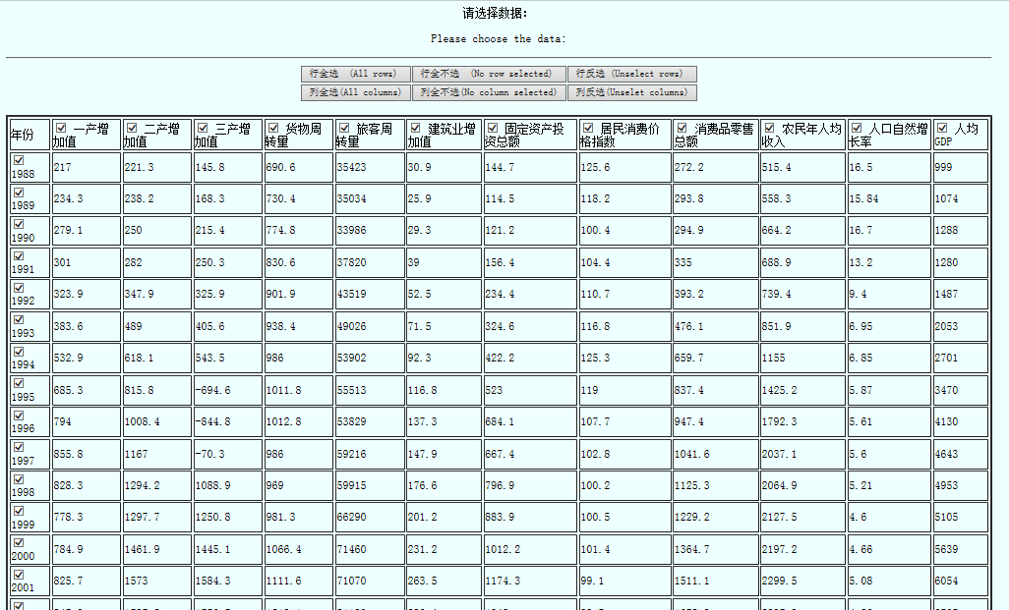
展示：
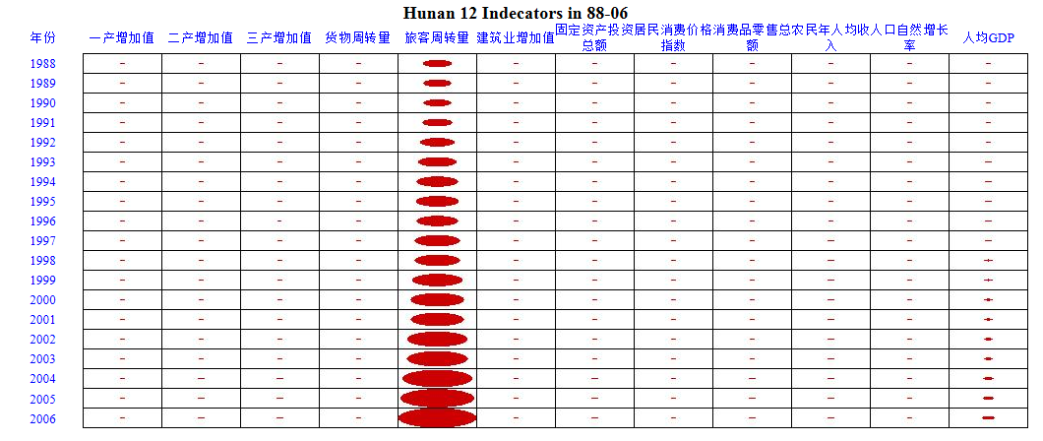
[总结]丁氏图有三大类：列比较、行比较和全表比较
【三种丁氏图的计算】
- 丁氏图列比较
- 数据极差正规化
因为是列比较，所以我们要计算出每一列的最大值和最小值，最大值和最小值相减，就是极差。然后用原来每一列的原始数据减去对应列的最小值，再除以极差，得到正规化的数据，正规化的数据在0到1之间。
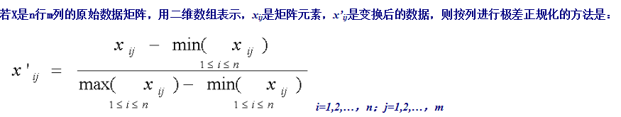
举例：
 | 第一列 | 第二列 | 第三列
第一行 | 1 | 1 | 2
第二行 | 2 | 5 | 8
第三行 | 3 | 6 | 9

第一列的极差为3-1=2，第二列的极差为6-1=5，第三列的极差为9-2=7
正规化处理：
 | 第一列 | 第二列 | 第三列
第一行 | (1-1)/2=0 | (1-1)/5=0 | (2-2)/7=0
第二行 | (2-1)/2-0.5 | (5-1)/5=0.8 | (8-2)/7=0.857
第三行 | (3-1)/2=1 | (6-1)/5=1 | (9-2)/7=1
上述正规值都是在0和1之间。而且原始数据最小的对应的正规值为0，最大的对应正规值为1。
当值为1的时候，就是整个最大的椭圆。当值为0的时候，如果不处理的话，对应的图应该什么也没有，所以，我们要对于小于某些值，给它赋值，让等于0的值也有图形。
【注】
所以对于丁氏图的列比较，我们要求的就是二维数组的每一列的最大值和最小值，再进行规格化处理，得到规格化处理的二维数组。对于规格化值等于0的情况，我们把它当做某一个比较小的规格化值。然后根据这些规格化值画出椭圆的大小。（我认为可以是比例，既然1的时候是满格的，那么0.5的时候，就是满格的椭圆的一半）
【源码】
在plot下的Ding1.java里面这段就是求每一列规格化后的的值
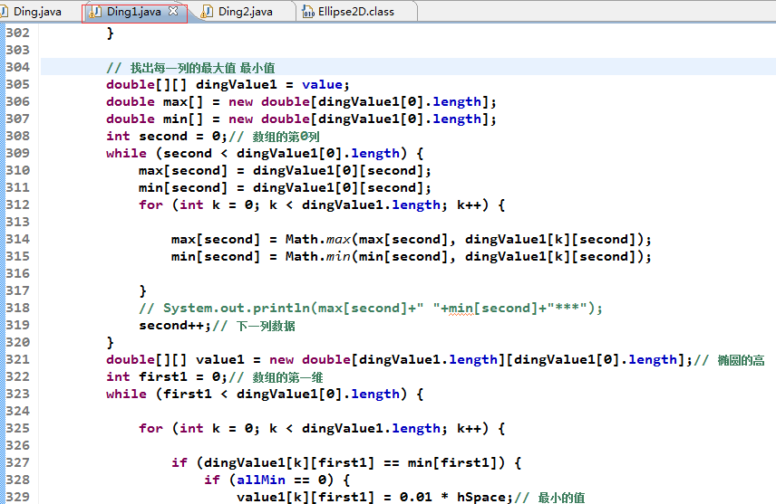
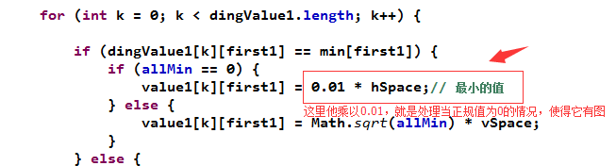

- 丁氏图行比较
丁氏图行比较和列比较是类似的，行比较，就是比较行的最大值和最小值，得出每一行的极差。然后把每行的原始数据减去对应行的最小值，再除以对应行的极差，即得到正规化的数据。再画椭圆的大小。
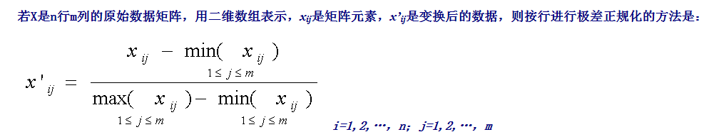
【源码】
在plot项目下的Ding.java
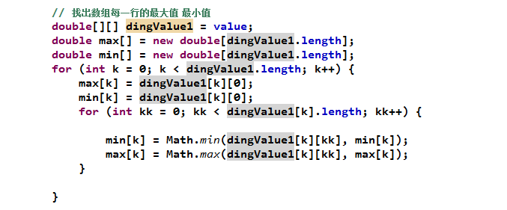
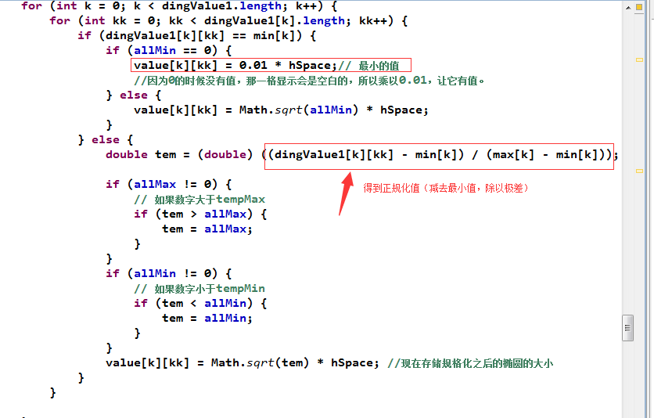
- 丁氏图全表比较
全表比较，和丁氏图行比较和列比较又类似。最大值和最小值改为求全表的最大值和最小值。然后用原来数据表的每个数据减去最小值，再除以极差。
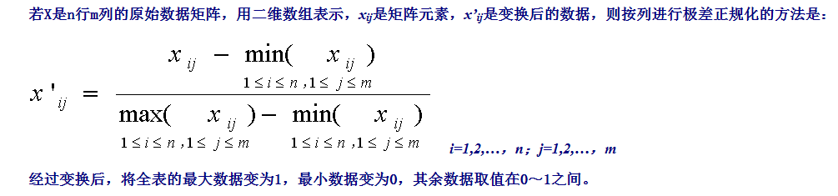
【源码】
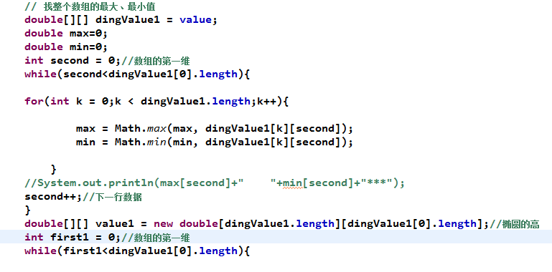
丁氏图小结：
根据用户选择的不同丁氏图类型，我们先处理得到对应的正规值表。然后根据值对椭圆的面积大小进行调整。按照该值对应得到椭圆大小，显示出来。（看大家有没有什么好的想法，得到椭圆显示的大小和正规值大小呢？我想用比例~0.5即百分之50大小的椭圆）。正规值为0的情况要用一个比较小的正规值来代替（如0.01）。

- 凯权要做的
选择菜单：
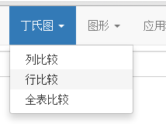
弹框：
老师是用行全选、行全不选、列全选、列全不选、反选之类来处理。考虑到行、列的变量比较多。我们用什么形式呢，你看下吧。主要就是让用户选择要进行比较的行、列变量，对于丁氏图的列比较、行比较、全表比较都是一样的。选择完行、列后其实就又形成了另一张二维表，把该新的二维表的数据信息传给文伟，进行数据的处理。
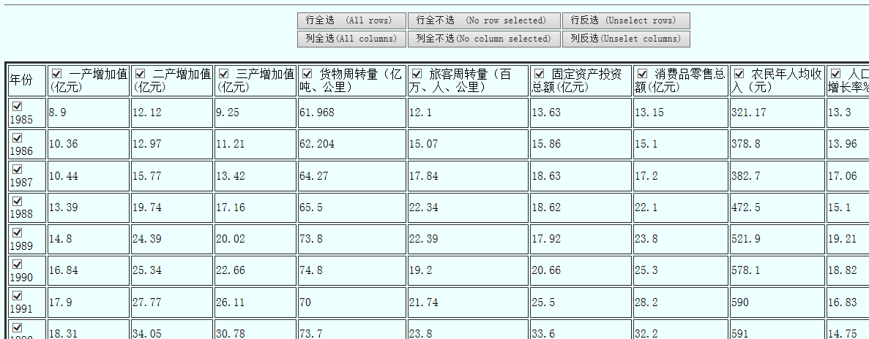

4、泽旋要做的
把新的二维表的行列标题显示出来，还要画线，类似就是把新的二维表信息像显示excel那样显示出来，每个格子里画的是椭圆的大小。
要注意当变量的名字比较长的时候，要换行，行列的间距是一样的。让整张完整的丁氏图显示出来。
